实验记录
实验日期：20260211
实验人：陈俊
实验内容：
E
A | A7
 | B8 | A9

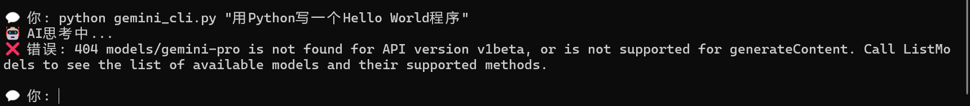

实验结论：
实验通过

